

**FACULTA DE CIENCIAS E INGENIERÍAS FÍSICAS Y FORMALES.**

**Escuela Profesional de Ingeniería de Sistemas.**

**Curso:**

**ALGORITMIA Y ESTRUCTURA DE DATOS.**

**COMPLEJIDAD ALGORÍTMICA**

**ACTIVIDADES – EJERCICIOS – TAREA.**

**Diaz Huacasi Sebastian Salvador**

**Ugarte Rodriguez Eduardo**

**Docente**

**MBA Mg. Ing. Rene Alonso Nieto Valencia.**

**Propuesta Trabajo**

**Versión 1.0**

**29 de marzo del 2025**

**Historial de Revisiones**

| **Fecha de Elaboración** | **Versión** | **Elaborado por:** | **Descripción** | **Revisado por:** | **Fecha de Revisión** |
| --- | --- | --- | --- | --- | --- |
| 15/05/2024 | 1.0 |  | Versión preliminar como propuesta. | Rene Alonso Nieto Valencia | 15/05/2024 |
|  |  |  |  |  |  |
|  |  |  |  |  |  |

# **ÍNDICE**

**ÍNDICE 3**

**1. ACTIVIDAD 01. 4**

**1.1. ENUNCIADO. 4**

**1.2. ENLACE GITHUB/GITLAB. 4**

**1.3. RESULTADOS. 4**

2. EXPLICACIÓN. 4

**3. EJERCICIO 1. 6**

**3.1. ENUNCIADO. 6**

**3.2. RESPUESTA. 8**

# **ACTIVIDAD 01.**

## **ENUNCIADO.**

* Analice los siguientes procedimientos, funciones y obtenga su orden computacional correspondiente aplicando las reglas asintóticas y las pautas para el análisis de algoritmos.

## **ENLACE GITHUB/GITLAB.**

* <https://github.com/SebastianDiazHuacasiCR7Siu/AED_Grupo_8.git>

## **RESULTADOS.**

## **EXPLICACIÓN.**

* Explicación clara y concreta de la actividad, ejercicio, tarea realizada.

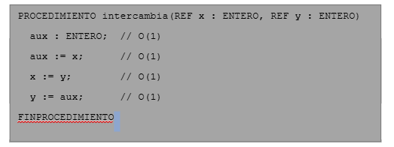

* El procedimiento intercambia que nos has proporcionado es un algoritmo muy sencillo que intercambia los valores de dos variables x y y utilizando una variable auxiliar aux.
* Cada operación del procedimiento tiene un costo constante de O(1). Dado que no hay bucles ni operaciones recursivas, la complejidad total del procedimiento es: O(1) + O(1) + O(1) + O(1) = O(1), El orden computacional es O(1). Se debe a que todas las operaciones dentro del procedimiento tienen una complejidad constante y no dependen del tamaño de entrada.

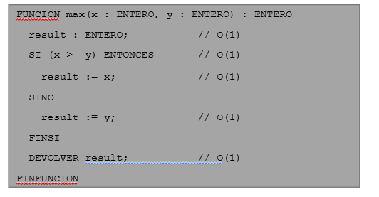

* Cada operación de la función max tiene un costo constante de O(1)**.** Dado que no hay bucles ni operaciones recursivas, la complejidad total de la función es:
* O(1)+O(1)+O(1)+O(1)+O(1)=O(1)
* El orden computacional es O(1)**.** Esto se debe a que todas las operaciones dentro de la función tienen una complejidad constante y no dependen del tamaño de las entradas x y y**.**

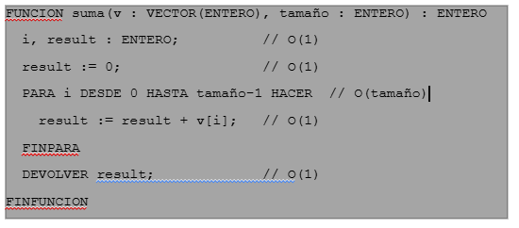

* Cada operación del procedimiento suma tiene un costo constante de O(1). Sin embargo, debido al bucle PARA, la complejidad total depende del tamaño de la entrada, ya que el bucle recorre todos los elementos del vector. La complejidad del bucle es O(tamaño), y el resto de las operaciones fuera del bucle tienen un costo constante de O(1).
* Por lo tanto, la complejidad total del procedimiento es:
* O(1)+O(1)+O(tamaño)+O(1)=O(tamaño)O(1) + O(1) + O(tamaño) + O(1) = O(tamaño)
* El orden computacional es O(tamaño), ya que la complejidad del procedimiento depende del número de elementos en el vector v, y el tiempo de ejecución aumenta linealmente con el tamaño de la entrada.

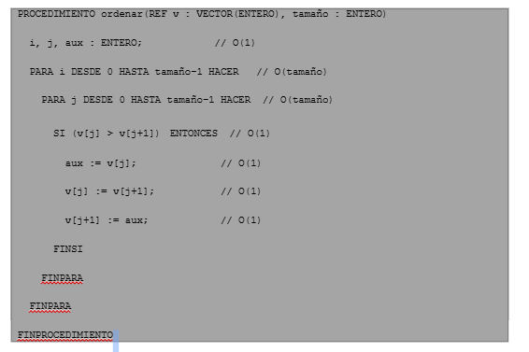

* Cada operación dentro del procedimiento ordenar tiene un costo constante de O(1), como las comparaciones y las asignaciones dentro de los bucles. Sin embargo, debido a los dos bucles anidados, la complejidad total depende del tamaño de la entrada, ya que cada bucle recorre tamaño elementos.

Por lo tanto, la complejidad total del procedimiento es:

O(tamaño)×O(tamaño)=O(tamaño²)

* El orden computacional es O(tamaño²), ya que la ejecución del procedimiento depende del número de elementos en el vector v, y el tiempo de ejecución aumenta de manera cuadrática con el tamaño de la entrada.

# **EJERCICIO 1.**

## **ENUNCIADO.**

* Ejercicio BM

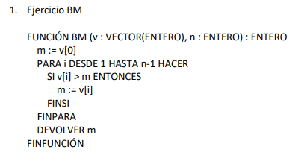

* Ejercicio ConteoI

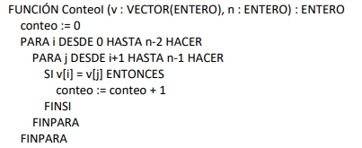

* Dado un arreglo, encuentra el número más frecuente usando un diccionario.

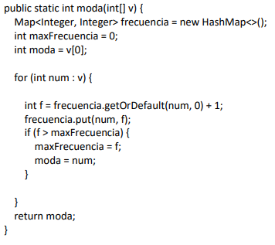

* Dado un arreglo, encuentra el número más frecuente usando un diccionario

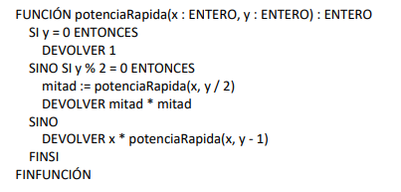

* A partir de la siguiente función de recurrencia de un algoritmo, halle el orden de complejidad correspondiente:

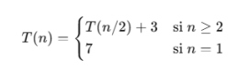

* Investigue acerca del algoritmo de ordenación por fusión (Merge Sort) y cómo puede ser utilizado para ordenar un arreglo de enteros. En base a la información obtenida, escriba la implementación en Java de un algoritmo de O(n log n) que permita ordenar un arreglo de enteros utilizando el algoritmo de ordenación por fusión. Explique utilizando las reglas de la notación asintótica el por qué su orden de complejidad
* Analice el algoritmo propuesto del ejercicio anterior de modo que encuentra una versión mejorada. Explique haciendo uso de las reglas asintóticas el orden de complejidad encontrado, así mismo, explique las diferencias con el algoritmo propuesto anteriormente, haciendo énfasis en aquellos aspectos que redundaron en la mejora del algoritmo

## **RESPUESTA.**

**Ejercicio 1:**

| public static int BM(int[] v) {  int m = v[0]; // O(1)  for (int i = 1; i < v.length; i++) { // O(n) - Recorre todo el vector  if (v[i] > m) { // O(1) - Comparación  m = v[i]; // O(1) - Asignación si se encuentra un nuevo máximo  }  }  return m; // O(1) - Retorno del resultado  } // Complejidad de algoritmo: O(n) |
| --- |

**Ejercicio 2:**

| public static int ConteoI(int[] v) {  int conteo = 0; // O(1) - Inicialización  for (int i = 0; i < v.length - 1; i++) { // O(n)  for (int j = i + 1; j < v.length; j++) { // O(n)  if (v[i] == v[j]) { // O(1) - Comparación  conteo++; // O(1) - Incremento del contador  }  }  }  return conteo; // O(1) - Retorno del resultado  } // Complejidad del algoritmo: O(n^2) |
| --- |

**Ejercicio 3:**

| public static int moda(int[] v) {  Map<Integer, Integer> frecuencia = new HashMap<>(); // O(1) - Creación del HashMap  int maxFrecuencia = 0; // O(1) - Inicialización  int moda = v[0]; // O(1) - Inicialización    for (int num : v) { // O(n) - Recorre todo el vector  int f = frecuencia.getOrDefault(num, 0) + 1; // O(1) - Acceso e incremento  frecuencia.put(num, f); // O(1) - Inserción en el HashMap  if (f > maxFrecuencia) { // O(1) - Comparación  maxFrecuencia = f; // O(1) - Actualización de la moda  moda = num; // O(1) - Asignación  }  }  return moda; // O(1) - Retorno del resultado  } // Complejidad de algoritmo: O(n) |
| --- |

**Ejercicio 4:**

| public static int potenciaRapida(int x, int y) {  if (y == 0) return 1; // O(1) - Caso base  if (y % 2 == 0) {  int mitad = potenciaRapida(x, y / 2); // O(log y) - Llamada recursiva  return mitad * mitad; // O(1) - Multiplicación  } else {  return x * potenciaRapida(x, y - 1); // O(log y) - Llamada recursiva y multiplicación  }  } // Complejidad de algoritmo: O(log y) |
| --- |

**Ejercicio 6:**

| public static void mergeSort(int[] arr, int left, int right) {  if (left < right) { // O(1) - Comparación base  int mid = left + (right - left) / 2; // O(1) - Cálculo del punto medio  mergeSort(arr, left, mid); // O(log n) - Llamada recursiva  mergeSort(arr, mid + 1, right); // O(log n) - Llamada recursiva  merge(arr, left, mid, right); // O(n) - Combinación  }  }  private static void merge(int[] arr, int left, int mid, int right) {  int n1 = mid - left + 1; // O(1) - Tamaño del subarray izquierdo  int n2 = right - mid; // O(1) - Tamaño del subarray derecho    int[] leftArr = new int[n1]; // O(n) - Creación de subarrays  int[] rightArr = new int[n2]; // O(n) - Creación de subarrays  for (int i = 0; i < n1; i++) leftArr[i] = arr[left + i]; // O(n) - Copia de datos  for (int j = 0; j < n2; j++) rightArr[j] = arr[mid + 1 + j]; // O(n) - Copia de datos  int i = 0, j = 0, k = left; // O(1) - Inicialización  while (i < n1 && j < n2) { // O(n) - Comparación y fusión  if (leftArr[i] <= rightArr[j]) arr[k++] = leftArr[i++]; // O(1) - Asignación  else arr[k++] = rightArr[j++]; // O(1) - Asignación  }  while (i < n1) arr[k++] = leftArr[i++]; // O(n) - Copia restante  while (j < n2) arr[k++] = rightArr[j++]; // O(n) - Copia restante  } // Complejidad del algoritmo: O(n log n) |
| --- |